Бекітемін:
Оқу ісі жөніндегі орынбасары: ____________________

Қазақстан Республикасы Оқу-ағарту министрлігі
______________________________________________
(білім беру ұйымының атауы)
Қысқа мерзімді (сабақ) жоспары
Электромагниттiк индукция, генераторлар
(сабақтың тақырыбы)

Бөлім: | Электромагниттік құбылыстар
Педагогтың аты-жөні:
Күні:
Сынып: 8 | Қатысушылар саны: | Қатыспағандар саны:
Сабақтың тақырыбы: | Электромагниттiк индукция, генераторлар
Оқу бағдарламасына сәйкес оқыту мақсаттары: | 8.4.3.7 электромагниттік индукция құбылысын түсіндіру;  8.4.3.8 Қазақстанда және дүние жүзінде электр энергиясын өндірудің мысалдарын келтіру
Сабақтың мақсаты: | - электромагниттік индукция құбылысын сипаттайды  - индукциялық токтың пайда болу шарттарын атайды  - генератордың жұмыс принципін түсіндіреді  - Қазақстан мен әлемдегі электр энергиясын өндіру тәсілдерін салыстырып, бағалайды
Құндылықтарға баулу: | «Адал азамат» бағдарламасы бойынша: Тәуелсіздік және отаншылдық.  «Туған жерің – алтын бесігің» (халық мақалы).  Құндылық топтық жұмыстағы жауапкершілік пен өзара құрмет арқылы жүзеге асады.
Сабақтың барысы:
Сабақтың кезеңі/ уақыт | Педагогтің әрекеті | Оқушының әрекеті | Бағалау | Ресурстар
Сабақтың басы  5 минут  Ұйымдастыру, қызығушылықты ояту, мақсат қою | Ұйымдастыру кезеңі. Сәлемдесу, түгендеу, бағалау парағын тарату.  Білімді өзектендіру: «Блиц-сұрақ». 1 минут ішінде «Магнит өрiсiнiң тогы бар өткiзгiшке әрекеті, электроқозғалтқыш, электр өлшеуіш құралдар. БЖБ №6» тақырыбы бойынша 6–8 қысқа сұрақ қойылады.  Проблемалық сұрақ: Велосипед фарасы батареясыз қалай жанады?  Оқушылардың болжамдары тыңдалып, сабақтың тақырыбы мен мақсаты бірге анықталады. | Қысқа әрі нақты жауап береді.  Болжам айтып, мақсатты анықтауға қатысады. | ҚБ: ауызша кері байланыс, «Бас бармақ». | Слайд  Бағалау парағы
Кейс-стади  15 минут  Өмірлік жағдаятты зерттеу | Кейс. Барлық электр станцияларының генераторлары, индукциялық плиталар, сымсыз зарядтағыштар – электромагниттік индукция.  Топтарға 3 сұрақ: 1) Мұнда қандай физикалық құбылыс бар? 2) Оны қандай шамалар сипаттайды? 3) Мәселені қалай шешуге болады?  Кейсті шешуге қажетті теория (мұғалім слайдпен қысқа түсіндіреді, оқушылар Т-кесте толтырады):  - Электромагниттік индукция (Фарадей, 1831) – тұйық контурдан өтетін магнит ағыны өзгергенде онда ток пайда болуы.  - Индукциялық ток магнит ағыны өзгергенде ғана болады; өзгеріс неғұрлым тез болса, ток соғұрлым үлкен.  - Генератор: магнит өрісінде рамка айналғанда механикалық энергия электр энергиясына айналады.  - Қазақстанда: ЖЭС (Екібастұз), СЭС (Шардара, Бұқтырма), ЖЭС-жел (Ерейментау), КЭС.  - Электромагниттік индукция – тұйық контурды тесіп өтетін магнит ағыны өзгергенде ток пайда болуы (Фарадей, 1831).  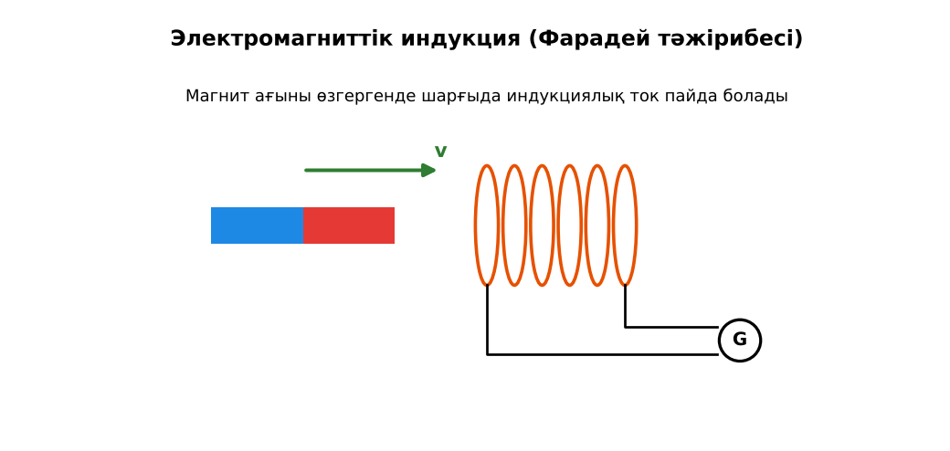  1-сурет. Электромагниттік индукция тәжірибесі | Кейсті талдап, сұрақтарға топпен жауап береді.  Т-кесте толтырады. | Дескриптор:  - электромагниттік индукция құбылысын сипаттайды;  - топта/жұпта белсенді жұмыс істейді.  2 балл | Физика 8-сынып оқулығы  Кейс карточкасы
Кейсті шешу  8 минут  Есептеу және дәлелдеу | Үлгі есеп / мысал. Индукция  1) Магнит қозғалса – ток бар.  2) Магнит тоқтаса – ток жоқ.  3) Жылдам қозғалса – ток күшті.  Жауабы: Ток ағын өзгергенде ғана.  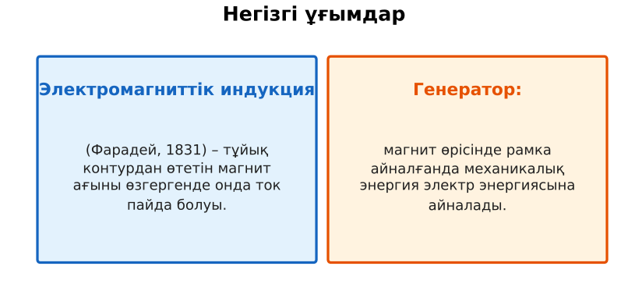  2-сурет. Негізгі ұғымдар  ЕББҚ оқушыларына: тапсырманы бөліктерге бөліп беру және қосымша 3–5 минут; аудио/бейне нұсқау, нұсқауды тақтаға жазып қою. | Есептеп, кейске негізделген шешім ұсынады. | Дескриптор: шешімді есептеумен дәлелдейді.  1 балл | Жұмыс дәптері
Сергіту сәті  2 минут | «Тепе-теңдік». Оқушылар бір аяқпен тұрып, қолдарын иіндік сияқты жайып, тепе-теңдікті сақтайды. | Қимылмен орындайды. | – | –
Сабақтың ортасы  10 минут  Деңгейлік тапсырмалар (жеке жұмыс) | Оқушы деңгейін өзі таңдайды; А деңгейін орындаған оқушы В деңгейіне өтеді (тапсырмалар Қосымша 1-де).  А деңгейі (білу, қолдану):  Индукциялық ток қашан пайда болады?  В деңгейі (талдау):  Генератор мен электрқозғалтқыштағы энергия түрленуін салыстыр.  С деңгейі (жинақтау, бағалау):  Қазақстандағы электр энергиясының көздерін (ЖЭС, СЭС, жел, күн) экологиялық және экономикалық тұрғыдан салыстырып, болашаққа ұсыныс жаса.  ЕББҚ оқушыларына: толтырылған үлгі есеп және бос орынды толықтыру тапсырмасы; суретті тірек-сызба және қадамдық нұсқаулық. | Деңгейін таңдап, жеке орындайды.  Жауап кілтімен өзін-өзі тексереді. | Дескриптор:  А: индукциялық токтың пайда болу шарттарын атайды – 2 балл  В: генератордың жұмыс принципін түсіндіреді – 3 балл  С: Қазақстан мен әлемдегі электр энергиясын өндіру тәсілдерін салыстырып, бағалайды – 4 балл | Деңгейлік карточкалар  Жауап кілті
Сабақтың соңы  5 минут  Бекіту, рефлексия, үй тапсырмасы | Бекіту: Kahoot викторинасы (мұғалім алдын ала дайындайды). Сұрақтар:  - Индукцияны кім ашты? (Фарадей)  - Магнит қозғалмаса ток? (жоқ)  - Генераторда энергия? (механикалық → электр)  Kahoot: https://kahoot.com/  Рефлексия «Смайликтер»: үш түрлі смайлик арқылы сабақты түсіну деңгейін белгілейді.  Үй тапсырмасы (таңдау бойынша):  - А: §34; 3 сұрақ.  - В: Велосипед динамосының құрылысын зерттеу.  - С: Қазақстан энергетикасы туралы инфографика. | Викторинаға жауап береді.  Балын қосып, өзін-өзі бағалайды.  Рефлексия жасайды. | Дескриптор: викторина сұрақтарының 80%-ына дұрыс жауап береді – 1 балл  Шкала: 90–100% «өте жақсы», 70–89% «жақсы», 50–69% «қанағаттанарлық» | Kahoot (QR)  Kundelik.kz
Мұғалімге ескерту: оқушылар жиі жіберетін қателер
- Тұрақты магнит ток тудырады. → Тек ағын өзгергенде.
Өмірмен байланыс
Барлық электр станцияларының генераторлары, индукциялық плиталар, сымсыз зарядтағыштар – электромагниттік индукция.
Тапсырмалардың жауап кілті
Тапсырма | Жауабы
А | Магнит ағыны өзгергенде.
В | Генератор: механикалық → электр; қозғалтқыш: электр → механикалық.
С | ЖЭС – арзан, бірақ ластаушы; СЭС, жел, күн – таза, бірақ ауа райына тәуелді; энергия балансын әртараптандыру.
Қосымша 1 | Жылдам қозғалту, орам санын арттыру.
Қосымша 2 | Механикалық → электр.
Үлгі есеп | Ток ағын өзгергенде ғана.

Қосымша 1. Оқушыға арналған тапсырмалар парағы (басып шығаруға)
Аты-жөні: ____________________ **Сынып:** __ **Күні:** ______

А деңгейі
Индукциялық ток қашан пайда болады?
____________________________________________________________________________________________
____________________________________________________________________________________________

В деңгейі
Генератор мен электрқозғалтқыштағы энергия түрленуін салыстыр.
____________________________________________________________________________________________
____________________________________________________________________________________________
____________________________________________________________________________________________

С деңгейі
Қазақстандағы электр энергиясының көздерін (ЖЭС, СЭС, жел, күн) экологиялық және экономикалық тұрғыдан салыстырып, болашаққа ұсыныс жаса.
____________________________________________________________________________________________
____________________________________________________________________________________________
____________________________________________________________________________________________

Қосымша тапсырмалар
1) Индукциялық токты күшейтудің 2 жолы.
____________________________________________________________________________________________
2) Генератор қандай энергияны түрлендіреді?
____________________________________________________________________________________________
Қосымша 3. Тірек-конспект (бос орындарды сабақ барысында толтыр)
Тақырып: Электромагниттiк индукция, генераторлар

• ______________________ (Фарадей, 1831) – тұйық контурдан өтетін магнит ағыны өзгергенде онда ток пайда болуы.
• Индукциялық ток магнит ағыны өзгергенде ғана болады; өзгеріс неғұрлым тез болса, ток соғұрлым үлкен.
• ______________ магнит өрісінде рамка айналғанда механикалық энергия электр энергиясына айналады.
• Қазақстанда: ЖЭС (Екібастұз), СЭС (Шардара, Бұқтырма), ЖЭС-жел (Ерейментау), КЭС.
• Электромагниттік индукция – тұйық контурды тесіп өтетін магнит ағыны өзгергенде ток пайда болуы (Фарадей, 1831).

Есімде қалған формула / ереже: ____________________________________________________________
____________________________________________________________________________________________
Қосымша 2. Бағалау парағы (әр оқушыға)
Кезең | Дескриптор | Балл | Менің балым
Өмірлік жағдаятты зерттеу | Дескриптор: - электромагниттік индукция құбылысын сипаттайды; - топта/жұпта белсенді жұмыс істейді. | 2
Есептеу және дәлелдеу | Дескриптор: шешімді есептеумен дәлелдейді. | 1
Деңгейлік тапсырмалар (жеке жұмыс) | Дескриптор: А: индукциялық токтың пайда болу шарттарын атайды – 2 балл В: генератордың жұмыс принципін түсіндіреді – 3 балл С: Қазақстан мен әлемдегі электр эне | 9
Бекіту, рефлексия, үй тапсырмасы | Дескриптор: викторина сұрақтарының 80%-ына дұрыс жауап береді – 1 балл Шкала: 90–100% «өте жақсы», 70–89% «жақсы», 50–69% «қанағаттанарлық» | 1
Барлығы | 11–13 «өте жақсы», 8–10 «жақсы», 6–7 «қанағаттанарлық» | 13

Қосымша 4. Көрнекілік (интерактивті тақтаға немесе басып шығаруға)
1-сурет. Электромагниттік индукция тәжірибесі

2-сурет. Негізгі ұғымдар

Суретпен жұмыс (сұрақтар): 1) Суретте қандай құбылыс/құрылғы бейнеленген? 2) Қандай физикалық шамалар көрсетілген және олар қалай байланысқан? 3) Суретке сүйеніп, өмірден бір мысал келтір.
Сандық ресурстар (QR-кодтар)
PhET – симуляция  https://phet.colorado.edu/en/simulations/faradays-law   | Kahoot – викторина  https://kahoot.com/   | Bilimland – видеосабақ  https://bilimland.kz/   | OPIQ – цифрлық оқулық  https://www.opiq.kz/  

